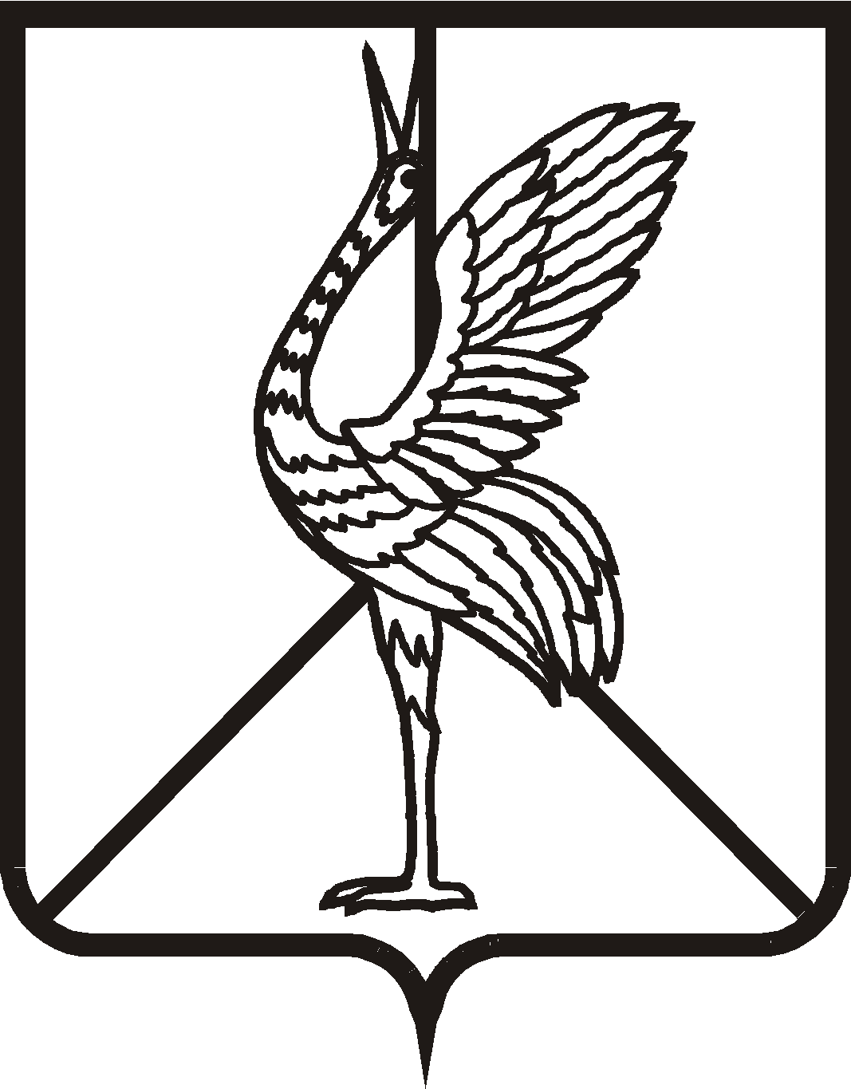
Администрация городского поселения "Борзинское"
ПОСТАНОВЛЕНИЕ
«___» сентября 2017г. № ______ город Борзя
«О выплате ежемесячного денежного поощрения руководителю и работникам муниципального бюджетного учреждения культуры «Социально-культурный центр г.Борзя», учредителем которого является городское поселение «Борзинское» муниципального района "Борзинский район Забайкальского края"

В целях исполнения Указа Президента Российской Федерации "О мероприятиях по реализации государственной социальной политики" от 07 мая 2012 года № 597 , в соответствии с п.3 распоряжения Правительства Забайкальского края "О мерах по обеспечению достижения целевых показателей повышения оплаты труда отдельных категорий работников бюджетной сферы от 11.05.2017 года № 209-р , установленных указами Президента Российской Федерации", п.п.2 п.4 Плана мероприятий ( "дорожная карта") "Изменения в отраслях социальной сферы, направленные на повышение эффективности сферы культуры муниципального района "Борзинский район", утвержденного постановлением администрации муниципального "Борзинский район" от 31 мая 2017 года № 269 (приложение № 1 "Расчет потребности в финансовых средствах и показатели нормативов для согласования муниципальных "дорожных карт" в части оплаты работников культуры муниципального района "Борзинский район"), постановления администрации муниципального района "Борзинский район" от 09 июня 2017 года № 327 " О внесении изменений в постановление администрации муниципального района "Борзинский район" от 14.07.2014 г. № 1031 "Об утверждении плана мероприятий ("дорожной карты") "Изменения в отраслях социальной сферы, направленные на повышение эффективности и качества образования в муниципальном районе "Борзинский район" на 2014-2018 годы", распоряжения Министерства культуры Забайкальского края от 18.05.2017 года № 219/р " Об определении целевых показателей повышения оплаты труда работников культуры муниципальных образований, установленных Указами Президента Российской Федерации, письма Министерства финансов Забайкальского края от 25.05.2017 года № 09/2-12-159, решения Совета городского поселения «Борзинское» от 10.07.2017 г. № 445 « О внесении изменений в решение Совета городского поселения «Борзинское» от « 26 » декабря 2016 года № 387 «О бюджете городского поселения « Борзинское» на 2017 год и плановый период 2018-2019 годов» .

В соответствии с частью 2 статьи 53 Федерального Закона Российской Федерации от 06 октября 2003г. № 131-ФЗ «Об общих принципах организации местного самоуправления в Российской Федерации, ст. 37, 38 Устава городского поселения «Борзинское, учитывая статьи 144,145 Трудового кодекса Российской Федерации , в целях разработки единых подходов к достижению показателей выполнения «дорожной карты», а также урегулирования оплаты труда руководителей и работников муниципального бюджетного учреждения культуры «Социально-культурный центр г.Борзя», администрация городского поселения «Борзинское» постановляет:

- Установить выплату ежемесячного денежного поощрения руководителю и работникам муниципального бюджетного учреждения культуры «Социально-культурный центр г.Борзя», учредителем которого является городское поселение «Борзинское» муниципального района "Борзинский район в размере до 100% оклада с учетом надбавок за работу в местностях с особыми климатическими условиями, предусмотренными в соответствии с федеральными законами и законами Забайкальского края.
- Централизованной бухгалтерии МУ «Службы материально-технического обслуживания» произвести расчет ежемесячного денежного поощрения руководителю и работникам муниципального бюджетного учреждения культуры «Социально-культурный центр г.Борзя» в процентном отношении к окладу в пределах утвержденного фонда оплаты труда.
- Выплата ежемесячного денежного поощрения производится ежемесячно на основании приказа директора учреждения (работодателя) конкретным работникам в соответствии с распоряжением Администрации городского поселения «Борзинское» на директора учреждения.
- Централизованной бухгалтерии МУ «Службы материально-технического обслуживания» ежемесячно проводить мониторинг достижения показателя, характеризующего эффективность мероприятий по совершенствованию оплаты труда работников учреждений – соотношение средней заработной платы работников муниципального учреждения культуры «Социально-культурного центра г.Борзя», повышение оплаты труда которых предусмотрено Указом Президента Российской Федерации от 07.05.2012 года № 597 «О мероприятиях по реализации государственной социальной политики», и средней заработной платы в Забайкальском крае по всем учреждениям культуры и дополнительного образования сферы «Культура», осуществляющим свою деятельность на территории муниципального района «Борзинский район».
- При достижении показателя –соотношение средней заработной платы работников муниципального учреждения культуры «Социально-культурный центр», повышение оплаты труда которых предусмотрено Указом Президента Российской Федерации от 07.05.2012 года № 597 «О мероприятиях по реализации государственной социальной политики», и средней заработной платы в Забайкальском крае в каждом конкретном случае выплата ежемесячного денежного поощрения может быть приостановлена или уменьшен ее размер, на основании распоряжения Администрации городского поселения «Борзинское»и приказа руководителя учреждения (работодателя).
- Выплата ежемесячного денежного поощрения производится в пределах фонда оплаты труда учреждения.
3. Контроль за исполнением настоящего постановления оставляю за собой.
4.Настоящее постановление вступает в силу с момента подписания и распространяет свое действие на правоотношения, возникшие с 01.07.2017 года, подлежит опубликованию (обнародованию) на официальном сайте администрации городского поселения «Борзинское».

Глава городского поселения «Борзинское» Н.Н.Яковлев

